月度投资者信心调查专报

（2020年第3期 总第144期）

中国证券投资者保护基金有限责任公司
2020年4月2日
中国证券市场投资者信心指数简介
为了解我国证券市场投资者在当前经济和市场环境下的投资心理和预期变化，2008年4月，投保基金公司在借鉴国内外投资者信心理论研究和调查工作实践的基础上，自主编制中国证券市场投资者信心指数。该指数以月度为单位对投资者信心进行描述。
中国证券市场投资者信心指数数值介于0-100之间，50为中性值。指数大于50时，表示投资者中持乐观、积极看法的比例大于持悲观、消极看法的比例，投资者信心整体偏向乐观。指数值越高，表示投资者信心越强。指数小于50时，表示投资者中持乐观、积极看法的比例小于持悲观、消极看法的比例，投资者信心整体偏向悲观。

2020年3月中国证券市场投资者信心调查分析报告

投保基金公司自2020年3月30日起，依托本公司投资者调查固定样本库开展了本期投资者信心调查，调查对象包括1,935名个人投资者和215名一般机构投资者，共发放调查问卷2,150份。截至2020年4月2日，收回有效问卷2,112份，有效问卷回收率为98.2%。
调查显示，2020年3月中国证券市场投资者信心指数为52.2，环比下降3.9%。进入2020年以来，受国内外多种因素影响，投资者信心指数连续三个月下降，但同时也呈现出一些积极变化，投资者信心指数仍保持在50中值以上。从子指数表现来看，股票估值指数为60.2，环比上升15.1%，认为当前股票价格被低估的投资者占比明显上升；大盘乐观指数50.7、大盘反弹指数49.0，分别环比下降2.7%和11.6%，投资者对大盘上涨及下跌后反弹的信心仍维持在50中值附近；大盘抗跌指数为62.0，环比上升1.1%；投资者买入指数为52.6，环比上升5.0%。
2020年2月与2020年3月投资者信心指数比较表
 | 2020年2月 | 2020年3月 | 环比变化
投资者信心指数 | 54.3 | 52.2 | -3.9%
股票估值 | 52.3 | 60.2 | 15.1%
大盘乐观 | 52.1 | 50.7 | -2.7%
大盘反弹 | 55.4 | 49.0 | -11.6%
大盘抗跌 | 61.3 | 62.0 | 1.1%
买入指数 | 50.1 | 52.6 | 5.0%
3月投资者信心主要呈现以下几个特点：
一、股票估值指数大幅上升
股票估值指数由上月52.3升至60.2，升幅15.1%。该子指数连续两个月下降后，本月出现较大幅度上升，升至2019年4月以来最高值。其中，有27.0%（上月17.7%）的投资者认为当前股票价格低于其真实价值或合理的投资价值；44.6%（上月48.7%）的投资者认为差不多；10.3%（上月14.1%）的投资者认为当前股票价格高于其真实价值或合理投资价值；18.1%（上月19.5%）的投资者回答不确定。
二、大盘乐观指数降幅持续收窄仍位于50中值以上
大盘乐观指数由上月52.1降至50.7，降幅2.7%，较上月降幅（-4.1%）进一步收窄。其中，认为上证综指在未来一个月可能会上涨的投资者占17.2%（上月24.1%）；看平的占43.8%（上月38.8%）；认为可能会下跌的有24.5%（上月24.7%）；另有14.5%（上月12.4%）的投资者回答不确定。预计上证综指在未来三个月可能上涨的投资者占28.7%（上月27.6%）；35.9%（上月37.0%）的投资者看平；认为可能会下跌的有19.1%（上月20.2%）；回答不确定的投资者占16.3%（上月15.2%）。
从更长时间周期以及中国股市更宏观的角度来看，认为未来六个月内中国股市会上涨的投资者占比25.4%，42.9%的投资者看平，认为可能会下跌的仅占13.8%，回答不确定的投资者占17.9%。
三、大盘抗跌指数上升
大盘抗跌指数由上月61.3升至62.0，升幅1.1%。其中，认为上证综指在未来一个月下跌10%的可能性“较小”的投资者占33.0%（上月34.5%）；认为“可能”的投资者占39.4%（上月38.6%）；认为可能性“较大”的占18.6%（上月16.9%）；另有9.0%（上月10.0%）的投资者回答“不确定”。
认为上证综指在未来六个月内下跌30%的可能性“较小”的投资者占59.1%（上月53.1%）；认为“可能”的占23.4%（上月24.7%）；认为可能性“较大”的占8.0%（上月11.0%）；另有9.5%（上月11.2%）的投资者回答“不确定”。
四、大盘反弹指数回落较为明显
大盘反弹指数由上月的55.4降至49.0，降幅11.6%。如果上证综指在未来一个月内下跌10%，预计在接下去一个月涨回去的可能性“较大”的投资者占比32.4%（上月39.3%）；选择“可能”的投资者占28.9%（上月31.5%）；认为可能性“较小”的占30.4%（上月18.5%）；另有8.3%（上月10.7%）的投资者选择“不确定”。
五、投资者买入指数上升
投资者买入指数由上月的50.1升至52.6，升幅5.0%，2020年以来连续三个月位于50中值以上。其中，在未来三个月内考虑增加投资于股票资金量的投资者占16.6%（上月16.6%）；考虑减少的占12.5%（上月16.5%）；49.1%（上月43.6%）的投资者选择维持现有资金量；另有21.8%（上月23.3%）的投资者回答不确定。

附件：1.中国证券市场投资者信心指数及其子指数图
2.中国证券市场投资者信心指数与上证综指走势对
比图

附件1：

中国证券市场投资者信心指数及其子指数图
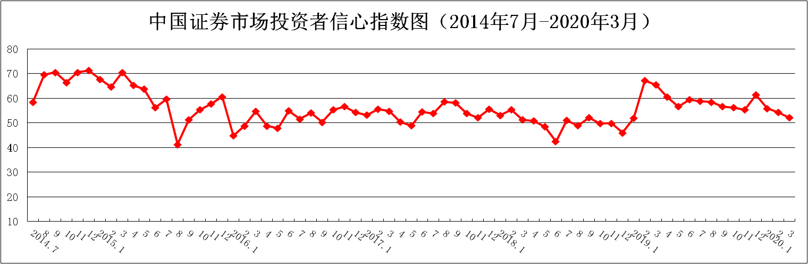
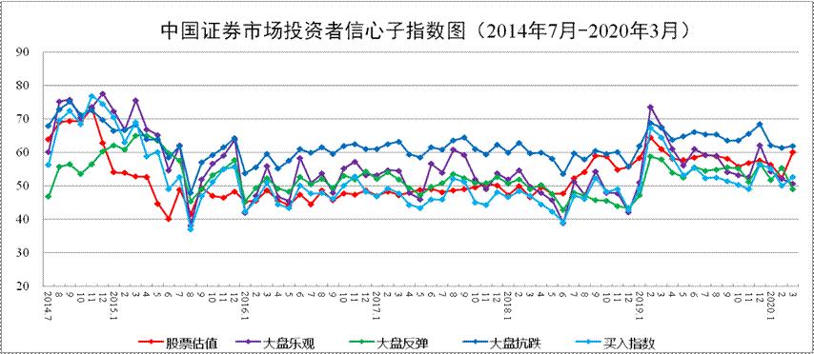
说明：信心指数取值范围为[0，100]，50为中性值。
附件2：

中国证券市场投资者信心指数与上证综指走势对比图（2008.4—2020.3）
